《我们的守护者》

1.在六（1）班举行的“我与法律”主题班会上，同学们各抒己见，纷纷提出了自己的想法，观点正确的是（ ）。

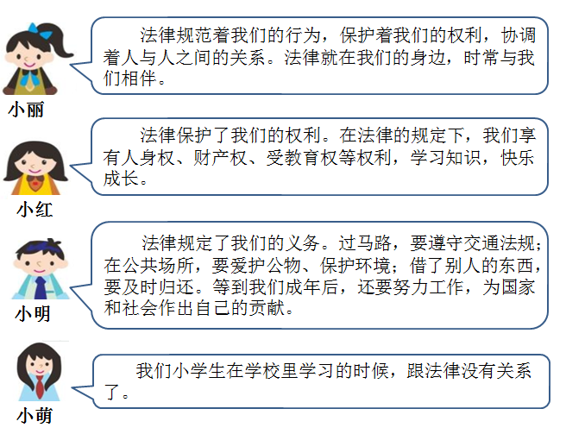

【A】小丽和小萌 【B】小红和小萌

【C】小萌和小明 【D】小丽、小红和小明

【正确答案】 D

2.在“法律作用大”的讨论会上，老师要求用比喻的方式表达法律的作用，你认为比喻准确的选项是（ ）。

|  |  |  |
| --- | --- | --- |
|  |  |  |
| 理由：指南针——法律如同指南针，告诉我们行为的方向。 | 理由：尺子——法律如同尺子，衡量我们行为的对错。 | 理由：武器——法律如同武器，是保护我们的坚强盾牌。 |

【A】指南针 【B】尺子 【C】武器 【D】以上都是

【正确答案】 D

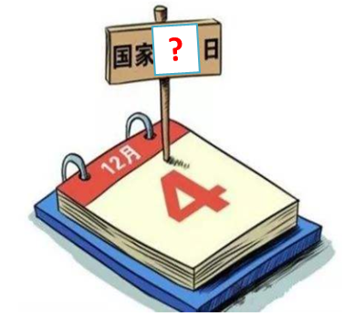3.2014年11月1日，十二届全国人大常委会第十一次会议表决通过决定，将12月4日设立为( )。

【A】国家立法日

【B】国家宪法日

【C】国家刑法日

【D】国家司法日

【正确答案】 B

4.同学们在法治宣传活动中精心准备了“法律家族大聚会，请你猜猜我是谁”的情景剧表演，同学们扮演不同的法律，其中一个同学说：“我是规定犯罪和刑罚的法律。我规定了什么样的行为是犯罪，对于犯罪应该给予什么样的惩罚。我惩罚犯罪，保护人权，保卫国家安全，维护社会秩序和经济秩序。” 这名同学扮演的法律是（ ）。

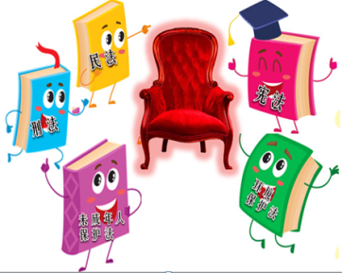【A】宪法

【B】民法

【C】刑法

【D】行政法

【正确答案】 C

5.晓华在图书馆查资料时发现《中华人民共和国刑法》《未成年人保护法》和《中华人民共和国民法通则》的第一条都有“根据宪法”“制定本法”几个字，这说明了（ ）。

【A】宪法是其他法律的总和

【B】宪法是其他法律的立法基础和依据,宪法是根本法

【C】宪法是其他法律的具体化

【正确答案】 B

6.在“与法同行”的主题活动中，同学们提出了自己的看法，观点正确的是（ ）。

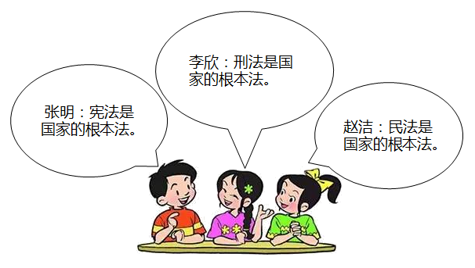

【A】张明 【B】李欣 【C】赵洁

【正确答案】 A

7.六年级（2）班召开了“宪法权威之我见”主题班会，同学们纷

纷发言，观点正确的是（ ）。

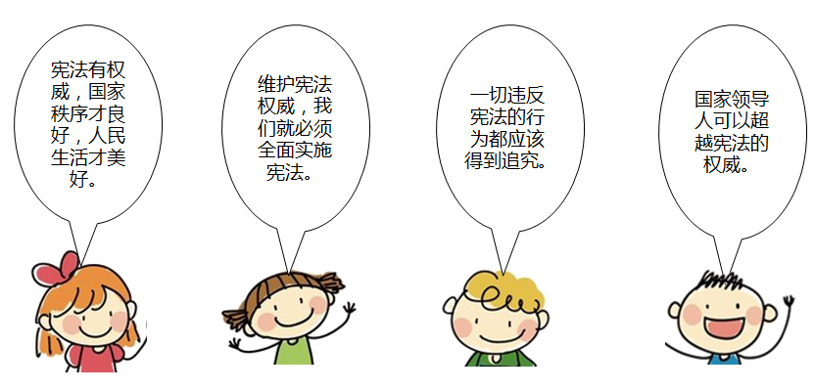

红红 兰兰 明明 刚刚

【A】红红和刚刚 【B】兰兰和刚刚

【C】明明和刚刚 【D】红红、兰兰和明明

【正确答案】 D

8.同学们在参观博物馆时发现了一部1954年颁布的《中华人民共和国宪法》，这部宪法是中华人民共和国第（ ）部宪法。

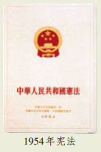【A】一

【B】二

【C】三

【D】四

【正确答案】 A

9.2013年12月28日全国人大常委会通过了关于废止有关劳动教养法律规定的决定，这意味着已经实施了50多年的劳教制度，因与我国宪法的精神相冲突，缺乏明确的法理依据被依法废止。这表明（ ）。

【A】宪法的制定和修改程序更为严格

【B】宪法规定了国家生活中各个方面的内容

【C】宪法具有最高的法律效力

【正确答案】 C

10.通过第一单元的学习以及“学宪法 讲宪法”等主题活动，同学们深刻地认识到要增强宪法意识，维护宪法权威，应该行动起来。观点正确的是（ ）。

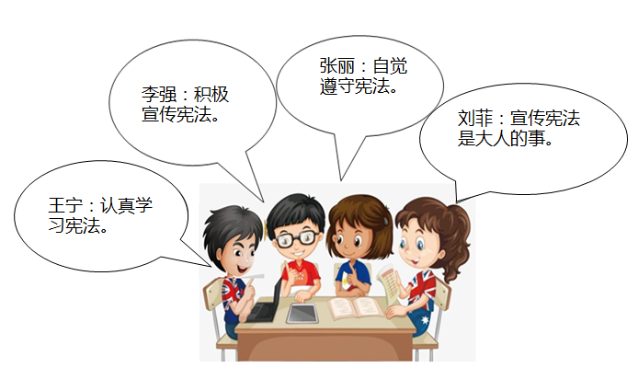

　【A】王宁、李强和刘菲 【B】刘菲、李强和张丽

【C】张丽、王宁和李强

【正确答案】 C